出國報告（出國類別：考察）

日本國家環境保護計畫及地方環境保護計畫制度推動與成效考察
出國報告書

服務機關：行政院環境保護署
姓名職稱：俞技正振海
派赴國家：日本
報告日期：96年3月
出國時間：95年12月13日至12月20日

目 次

第一章 計畫目的………………………………………………1

第二章 計畫過程………………………………………………2

第三章 心得………………………………………………………3

第四章 建議事項……………………………………………12

附件一 行程資料…………………………………………………14

附件二 日本環境基本計畫策定流程……………………………20

第一章 計畫目的

自1993年，日本即制訂有環境基本法，其相關規定與環境保全之相關施策中說明國家制訂國家環境基本計畫之指導方針，地域間則必須依據地域之自然性、社會性條件，整體性保全多樣化自然環境，而制訂「環境基本計畫」。
我國環境保護計畫於2002年12月11日公布施行，其中第七條也規定中央政府應策定國家環境保護計畫，地方政府視轄區內自然及社會條件之需要，訂定地方環境保護計畫。基於環境基本法本項條文內容，各縣市政府均積極展開相關制定工作，由於台灣與鄰國日本地理、人文均有類似之處，且日本地方自治及環境保護推動工作均有許多值得我國借鏡之處，因此派員赴日本觀摩學習，把相關經驗帶回國內，作為中央及各地方政府後續推動國家及地方環境保護計畫之重要參考方向。
本次考察的目標即學習日本推動多年之環境基本計畫之經驗，強化國內各縣市推動地方環境保護計畫之執行機制，並將此經驗推動至全國各縣市，使得地方政府能訂定出符合轄區內自然及社會條件需要之地方環境保護計畫，進而邁向永續發展之最終目標。
另進一步考察日本環境基本計畫及地方環境基本計畫訂定後對廢棄物政策之影響，鎖定日本重要環保政策及地方一般環保事務，包括一般廢棄物及產業廢棄物的處理、垃圾掩埋、資源回收－例如廚餘發電、氨原料化事業、焚化灰渣回收、回收家電再商品化等。
- 計畫過程

本次主要參訪行程，主要以大東京地區為觀摩地點，除觀摩環境省環境基本計畫訂定過程與影響之政策外，亦觀摩包括東京都、川崎市和千葉縣等地方環保相關單位，活動內容包括進行雙方行政單位的簡報及意見交換，再參觀其所屬的環保設施，詳細的參訪行程，請詳見附件1。
環境省方面，主要觀摩該省「廢棄物・循環利用對策部」，聽取有關《日本為建設循環型社會所採取的措施》的簡報，並進行台灣環保現況的簡介，並與該部由田秀人部長、瀧口博明課長輔佐、長谷川敬洋係長等人進行意見交流。
東京都方面，除觀摩東京都環保局，進行雙方簡報及意見交流外，並觀摩「中央防波堤掩埋處理場」，觀摩：1.大型垃圾粉碎處理設施，2.不可燃垃圾處理中心，3.外側處理場與新海面處理場，4.第三排水處理場，5.有效利用氣體等設施，並觀摩以廚餘發電為主要業務的「日本Eco發電公司（Eco Power Corporation）」，以及實際應用其設施進行廚餘發電的「三井大樓」。
川崎市方面，同樣先觀摩川崎市環境局進行雙方簡報及意見交流（川崎市屬工業區，有工廠廢棄物、廢水和噪音問題），然後觀摩川崎臨海部Eco-Town內主要從事日本《家電回收法》所規定之已使用的四種家電的再商品化事業的「JFE Urban Recycle公司」，以及從事廢塑膠之氨原料化事業的「昭和電工公司」。
千葉縣方面，也是先觀摩千葉縣廳「環境生活部」，進行雙方簡報及意見交流，然後觀摩縣內產業廢棄物的分類、回收設施公司「株式会社タケエイ」，以及一般廢棄物、產業廢棄物焚化回收公司的「市原エコセメント（Eco-cement）株式会社」。
本次考察活動係與本署訓練所「公害防治與管理」日本班專案計畫合併辦理，共同考察相關環保事項，由財團法人中華經濟研究院則安排相關事務。
第三章 心得
為了實現優質生活、永續發展的目標，政府在多年前提出綠色矽島國家願景，積極進行公害防治與管理業務。因此，環境保護已經成為政府最重要的施政方向，任何重大建設都必須以生態環境、永續發展作為台灣經濟發展的前提。
日本在第二次世界大戰之後經濟快速復甦，但是1960年代之後也歷經了嚴重的產業公害。由於深刻體認到如果不防治公害即無法發展產業，因此制定了嚴格的公害管制法規，使公害防治技術的開發日漸發展與普及。自1967年的《公害對策基本法》開始，1970年代制定了許多公害管制法，並成為公害防治技術發展的誘因。另外，在1970年代的兩次全球石油危機中，日本的產業開發了各種全球最先進的能源效率技術，而且在美國公佈汽車廢氣排放管制前，搶先挑戰省能源、油電混合車的技術。1980年代初期，日本之所以被稱之為領先全球的環保先進國，是因為日本以往曾經有過公害的經驗，不論是政府或是財經界，在國家政策的執行面上，均非常重視環保的重要性。
1993年日本徹底修訂《公害對策基本法》，也制定《環境基本法》。1994年根據《環境基本法》所擬定的《環境基本計畫》中，將「循環」明訂為長期目標之ㄧ，希望藉由實現資源回收進而減輕對環境的負荷，將「循環」定位成建構永續發展社會的中心理念，有關環境基本計畫訂定的過程，詳見附件二。
遵循《環境基本法》的規定，日本在2000年制定了《循環型社會形成推動基本法》，作為資源循環的基本法，且規定了3R（Reduce, Reuse, Recycle）的原則。在此項推動基本法之前與之後，日本也陸續制定了具體規定資源回收費用負擔者、資源回收負責人、資源回收處理事業負責人等的法律。例如，1996年的《容器包裝資源回收法》、1998年的《家電資源回收法》、2000年的《建築資源回收法》、《建築工程材料再回收利用等的相關法律》、《促進食品循環資源回收法等的相關法律》以及2002年的《汽車資源回收法》等等。
日本在1993年的《環境基本法》、1998年的《地球溫室效應對策推動法》以及2000年的《循環型社會形成推動基本法》制定之後，社會大眾對地球環保的關心度日益升高，企業也不再將環保問題的因應視為企業經營的限制，甚至積極地在企業經營中，將環保對策定位為商機的來源之一。
從上面的日本環保法令演進過程，可發現依據《環境基本法》所擬定的《環境基本計畫》，主導了日本環保政策的發展走向，確立了施政主軸與目標，以廢棄物政策為例，從以下的日方簡報資料中，可發現環境基本計畫扮演了政策指導的關鍵角色，定期檢討修訂，並採滾動式管理，以符合時代發展所需。

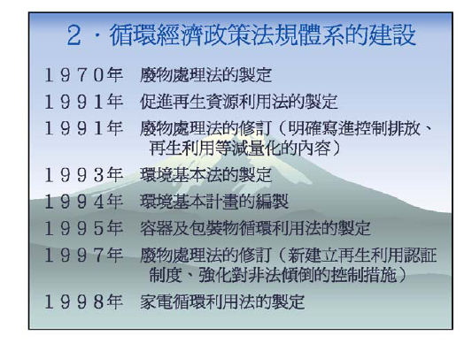
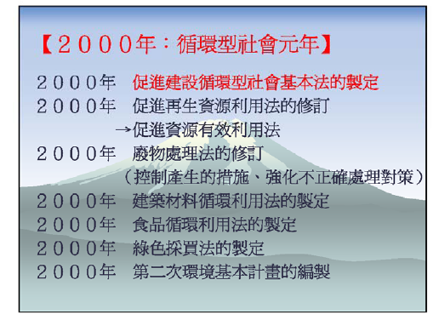

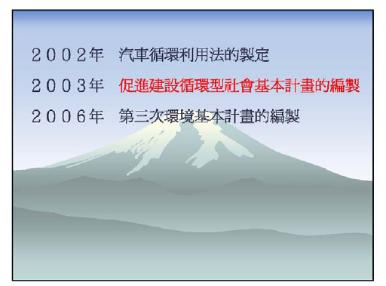

整個廢棄物政策，以建設循環型社會為目標，圍繞此一中心思想，排定政策的優先順序，法規制度配合修正，並持續進行教育宣導，促使全民意識的改革，在社會各界共同努力，方能順利達成目標。
廢棄物的基本措施，亦強調政策的優先順序，控制再生→再使用→再生利用→熱能回收→處置，一連串的順序思考，來架構整理廢棄物政策。而我國廢棄物政策所提出的處理方式雖然類似，但欠缺順序性的邏輯思考，容易造成政策執行上的混淆，日本經驗值得我國參考。

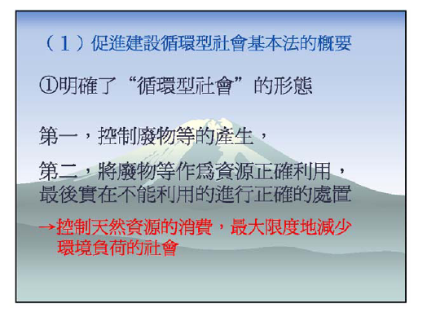

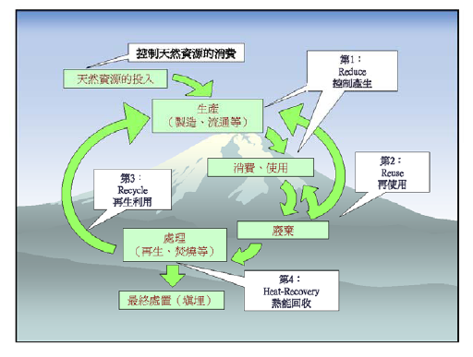

另本次行程考察東京都、千葉縣及川崎市，均有地方環境基本計画，同樣地可發現對於地方環保政策的引導，從中央到地方均有完善的規劃理念，值得我國借鏡，由於地方環境基本計画本文過長，特提供下列網址可供連結，方便後續的查詢工作。

東京都環境基本計画本文
http://www2.kankyo.metro.tokyo.jp/kikaku/kihon-keikaku/index.htm

千葉環境基本計画本文
http://www.pref.chiba.jp/syozoku/e_kansei/kihon/graphics/keikaku.pdf

川崎市環境基本計画
http://www.city.kawasaki.jp/30/30kantyo/home/kaitei/mokuji.htm

另為使廢棄物相關資訊能夠充分顯示現況，日本地方政府將廢棄物整體處理現況作一完整描述，包括縣內及縣外移入的產生量，以圖示方式作一清楚的展示，顯示出未來亟待努力的政策走向，有助於未來地方環境基本計畫之修正擬定。

第四章 建議事項

一、藉由本次考察觀摩，有效促進汲取國外先進經驗，提升相關專業知能，未來可持續透過下列管道進行交流：
（一）透過雙邊的意見交換以及實地觀摩，可以使台灣的環保理念與做法與國際接軌，並對提升台灣的環保理念、政策、制度、執行、技術開發與支援、人才培育等方面有所助益。
（二）藉由受訓期間的經驗交流與人員互動，達到拓展環保外交之目的，並有效建立台日間環保業務間互動關係。
（三）透過觀摩及交流所建立的管道，有利後續進一步交流與合作，以及邀請日本專家來台演講或是指導等。
（四）透過考察期間的心得分享，也可激發出國人員的求知慾與創意，有利後續環保工作的推展。
二、從日本訂定環境基本計畫的經驗中，我國未來訂定環保相關計畫時，應注意下列事項：
（一）我們必須設定正確的環境保護的目標，藉由與各地方政府、專家學者、民間團體、企業界間的緊密溝通、合作，方有助於計畫之達成。
（二）我們需要有效可靠的科學與經濟數據，以建立各項目優先順序來幫助作決策。
（三）我們必須蒐集相關環境資訊來評估我們的環境現況，並進一步評估計畫進度及執行效能。
（四）我們必須持續研發新的方法、技術來達成目標。
三、台灣的環保政策大致與國際趨勢接軌，但是對廢棄物之再利用技術則有改善的空間，特別是日本在廢棄物循環再利用技術方面值得台灣借鏡。尤其是其地方政府的措施，能夠因地制宜，也能夠提供相關業者相關技術與資源，對各地推動環保科技園區極有助益。至於未來業務推動方向，飛灰、灰渣的處理以及溶融廠的興建是台灣未來可以發展的方向。還有，廢棄物的區域合作、區域處理機制也值得推動。
四、台日雙方在廢棄物管理方面具有相同的理念與做法，但是日方長於研發能力，並在廢棄物再利用方面的發展有相當值得台灣學習之處。其次，日本政府對於環保事業所採行的補助經費的做法，在提昇業界環保技術方面也具有相當的成效。再者，廚餘發電和環保水泥的相關法令也值得作為台灣未來制定相關法令的參考。
五、未來我國環境保護計畫及地方環境保護計畫之推動，必須藉由科學、可靠的環境資訊及創新的方法來執行，亦藉著促進跨部門、多方合作的方式來簡化流程，以有效解決環境問題。此外，我們將能強化與各地方政府間的夥伴關係，促進各社群間的合作；同時亦能間接提昇施政效率，達到內部改革的效果。我們也將與各界專家學者討論如何設立或整合各項環境指標進入本計畫中，以正確地評估環境現況，提昇訊息可靠度，輔助我們做決策，評估計畫執行效能。
六、目前我國環境基本法第7條所規定訂定之國家環境保護計畫及地方環境保護計畫，未來可能應提升為永續發展計畫，使得涵蓋層面更廣，俾便配合未來環保組織再造工作。

附件一
行程資料
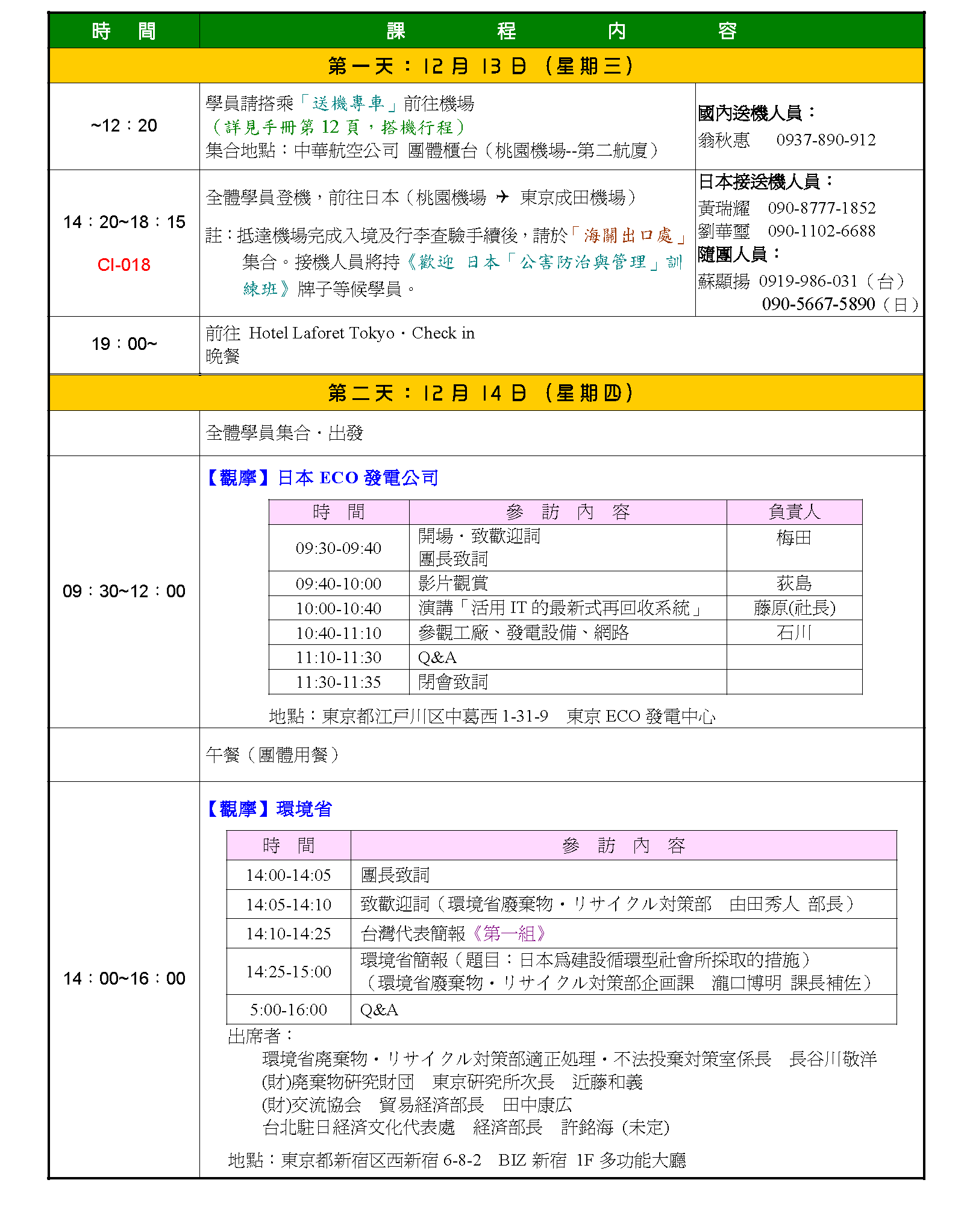

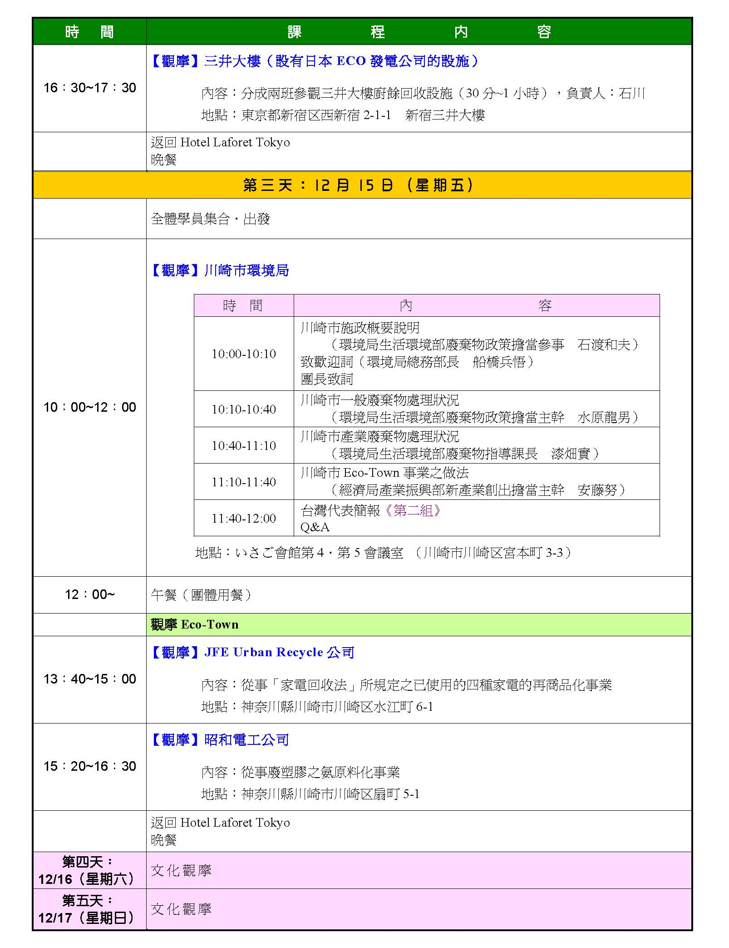

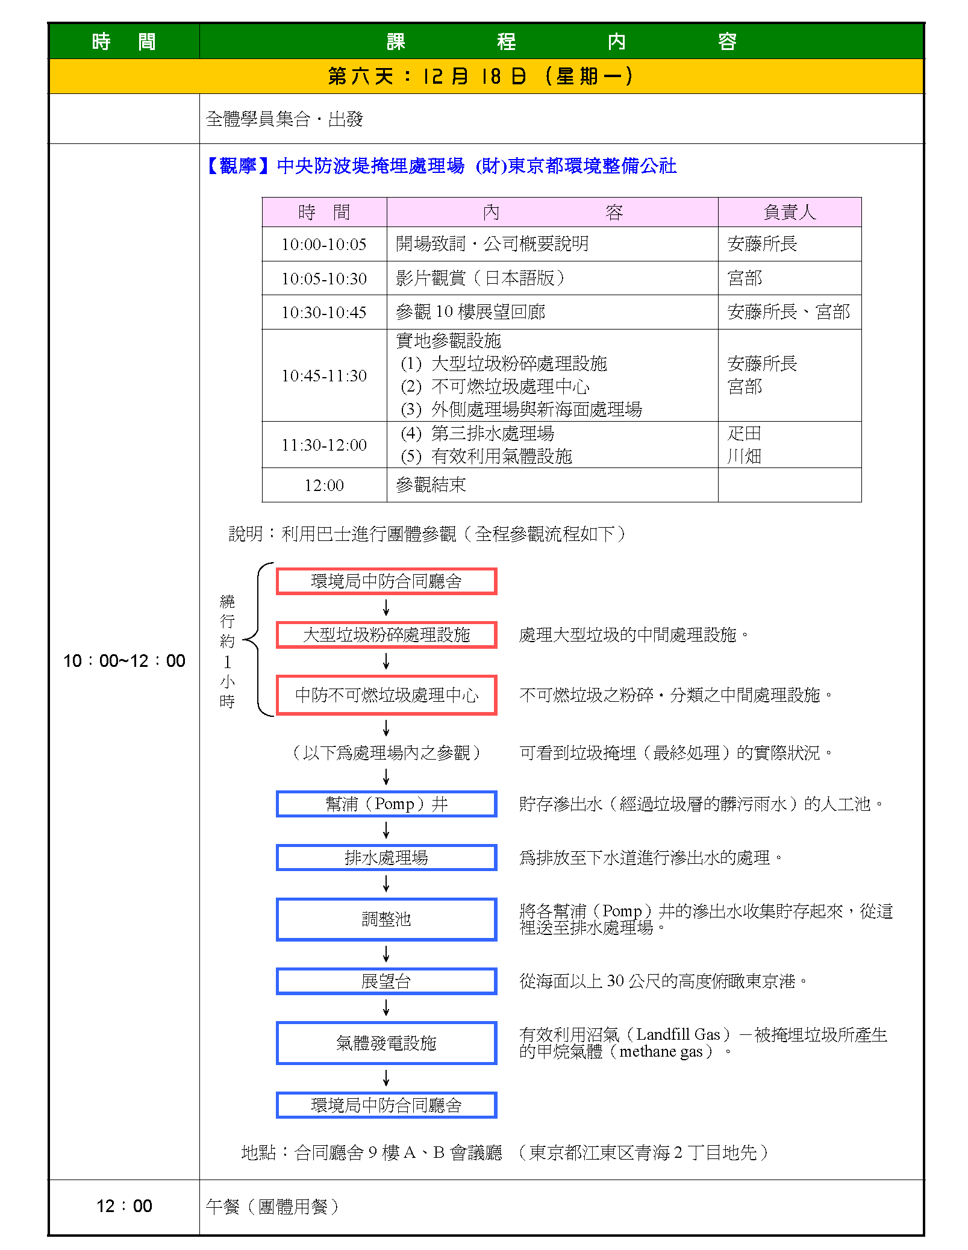

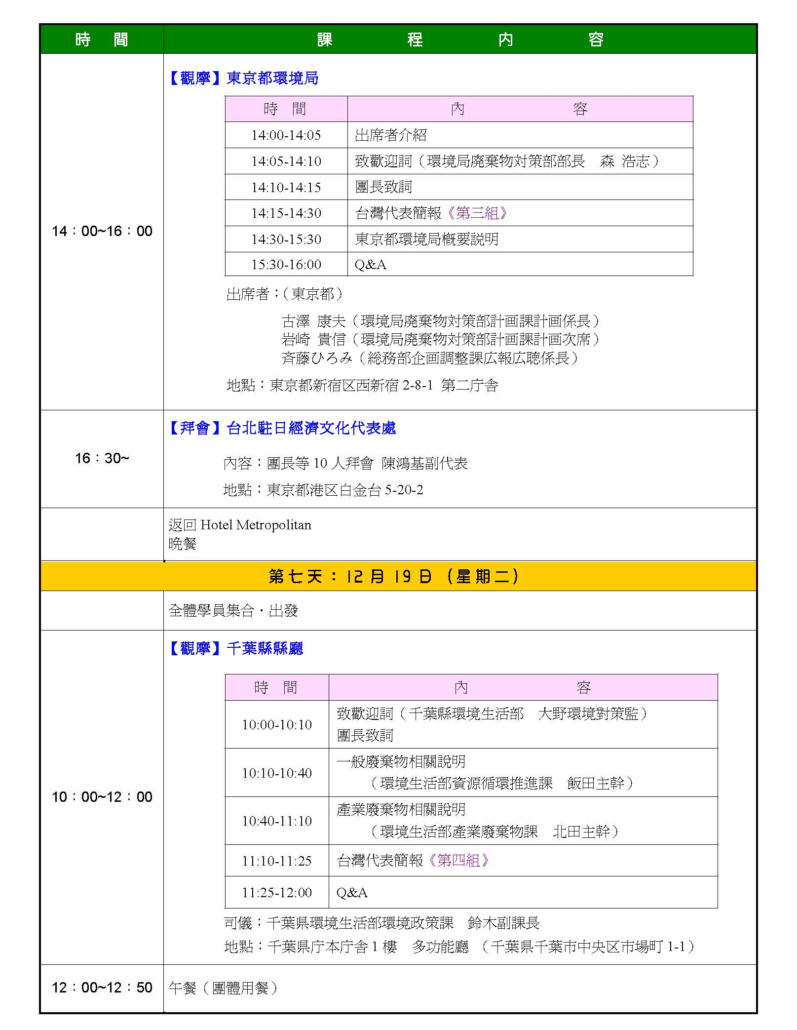

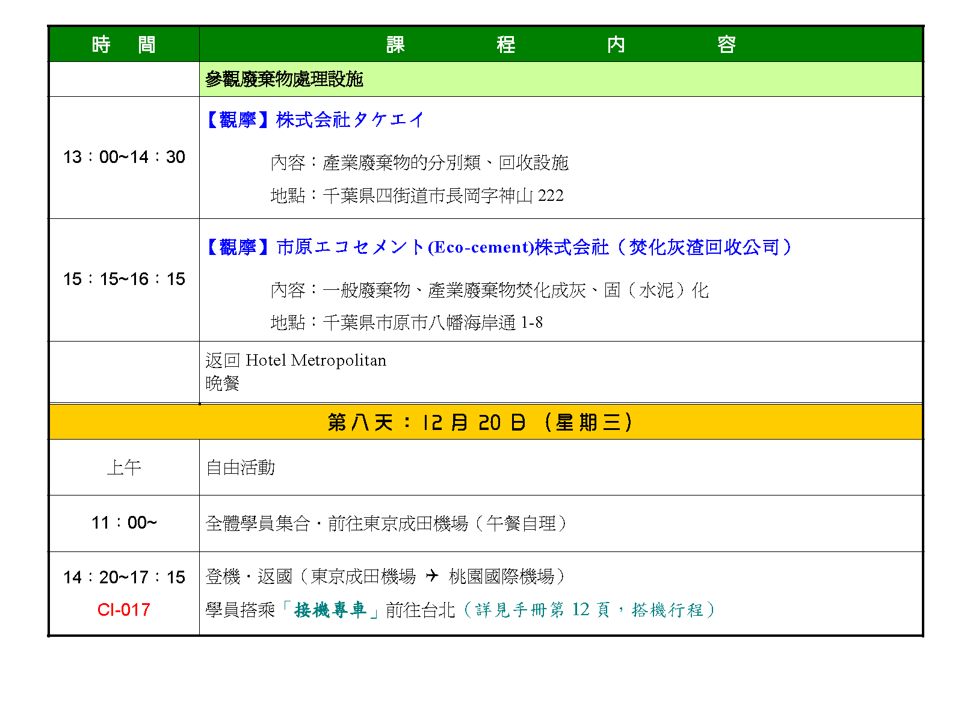

附件二
(1)環境基本計画とは(何謂環境基本計畫?)
参考
環境基本法（平成五年十一月十九日法律第九十一号）
第十五条 政府は、環境の保全に関する施策の総合的かつ計画的な推進を図るため、環境の保全に関する基本的な計画（以下「環境基本計画」という。）を定めなければならない。
２ 環境基本計画は、次に掲げる事項について定めるものとする。
一 環境の保全に関する総合的かつ長期的な施策の大綱
二 前号に掲げるもののほか、環境の保全に関する施策を総合的かつ計画的に推進するために必要な事項
３ 環境大臣は、中央環境審議会の意見を聴いて、環境基本計画の案を作成し、閣議の決定を求めなければならない。
４ 環境大臣は、前項の規定による閣議の決定があったときは、遅滞なく、環境基本計画を公表しなければならない。
５ 前二項の規定は、環境基本計画の変更について準用する。
環境基本計画は、環境基本法第１５条に基づき、政府全体の環境の保全に関する総合的かつ長期的な施策の大綱を定めるものです。

(2)環境基本計画の歴史(環境基本計畫的歷史)
- 環境基本法の制定（平成５年１１月１９日施行）
- 第一次環境基本計画の策定（平成６年１２月１６日閣議決定）
- 第二次環境基本計画の策定（平成１２年１２月２２日閣議決定）
- 第三次環境基本計画（平成１８年４月７日閣議決定）

(3)環境基本計画策定の流れ(環境基本計畫的策定流程)
環境基本法第１５条第３項では、環境大臣が、中央環境審議会の意見を聴いて案を作成し、閣議決定を求めることとされています。また、同条第４項では、閣議決定後は遅滞なく公表することとしています。また、変更の場合も同様の手続きとなります。
そこで、環境基本計画は次のような流れで策定されています。
- 環境大臣から中央環境審議会に諮問
- 中央環境審議会から環境大臣に答申
- 中央環境審議会の答申を踏まえて環境大臣が案を作成
- 政府の計画として閣議決定
- 官報告示
- また、この過程の中で国民・各種団体からの意見募集など様々な機会を通じた幅広い議論を経て策定されています。
第三次環境基本計画の策定経緯のハイライト
環境大臣から中央環境審議会への諮問（平成１７年２月１４日）
環境大臣から「環境基本計画について」の諮問が行われました。
中間とりまとめの公表・パブリックコメント（平成１７年７月１９日）
「第三次環境基本計画策定に向けた考え方（計画策定に向けた中間とりまとめ）」を公表するとともに、新しい環境基本計画のあり方について広く国民からの意見を募集（８月３１日締切）しました。２６件の意見などが寄せられました。
各種団体との意見交換会の開催（平成１７年８月２４日～１０月７日）
民間、業界、学界、地方公共団体、関係省庁などから計６３団体をお招きし、中央環境審議会総合政策部会委員との間で意見交換を行いました。意見交換会は計１３回開催されました。
重点分野ごとの検討（平成１７年８月２４日～１１月１８日）
１０の重点分野ごとに、平均すると３回程度の会合を開催して集中的な検討が行われました。そのほか、中央環境審議会の関係する部会においても検討が行われました。
第三次環境基本計画（案）の公表・パブリックコメント（平成１８年２月３日）
中央環境審議会総合政策部会がまとめた第三次環境基本計画（案）を公表し、パブリックコメントを行いました。これに対し６５７件の意見などが寄せられました。
地方ブロック別ヒアリングの開催（平成１８年２月２７日～３月９日）
７つのブロックで、パブリックコメントにかけた案について公募による意見発表者から意見などを発表して頂きました。また、会場での傍聴者からも意見を頂きました。
第三次環境基本計画（案）の答申（平成１８年３月３０日）
午前に開催された中央環境審議会総合政策部会において答申案が議決され、同日の午後、中央環境審議会の鈴木基之会長より江田康幸環境副大臣に答申が手交されました。
閣議決定（平成１８年４月７日）
閣議において第三次となる環境基本計画が決定されました。
官報告示（平成１８年４月１７日）

